**T.C.**

**TARIM VE ORMAN BAKANLIĞI**

**GIDA VE KONTROL GENEL MÜDÜRLÜĞÜ**

**İHRACATÇILARIN AHŞAP AMBALAJ MALZEMESİ ALIMINDA DİKKAT EDECEĞİ HUSUSLAR**

"Ahşap Ambalaj Malzemelerinin Isıl İşleme Tabi Tutulması ve İşaretlenmesine Dair Yönetmelik" 26 Temmuz 2024 tarih ve  32613 sayılı Resmi Gazete’de yayınlanmış, yeni yönetmeliğin yürürlük tarihi maddelerine göre değişiklik göstermekle birlikte 01/01/2025, 1/7/2025 ve 31/12/2026 olarak belirlenmiştir.

Isıl işlem çıktıları üzerine ve palet, sandık, kasa, kutu, istif tahtası, kablo ve bobin makarası gibi ahşap ambalaj malzemelerinin üzerine **karekod uygulamasına 31/12/2026 tarihinde geçilecektir.**

Yönetmelikte, **Karekod dışında kalan** aşağıda 23 madde olarak belirtilen tüm uygulamalara **1/7/2025 tarihinde** geçilecektir.

**YÖNETMELİKTE İHRACATÇILARIMIZI İLGİLENDİREN DÜZENLEMELER VE İHRACATÇILARIMIZIN SORUMLULUKLARI**

1. İhracatçılar, ihraç edecekleri ürün beraberinde kullanacakları palet, sandık, kasa, kutu, istif tahtası, kablo ve bobin makarası gibi ahşap ambalaj malzemeleri **mutlaka ısıl işlemli olacak ve üzerinde ISPM 15 logosu olacaktır.** Üzerinde ISPM 15 işareti olmayan ahşap ambalaj malzemeleri kesinlikle ihracatta kullanılmayacaktır.
2. İhracatçılar, ihraç edecekleri ürün beraberinde kullanacakları palet, sandık, kasa, kutu, istif tahtası, kablo ve bobin makarası gibi ahşap ambalaj malzemelerini **mutlaka, Bakanlıkça ruhsat verilmiş izin belgeli işletmelerden ya da tedarikçilerden (ikinci elcilerden) satın alacaklardır.** Bakanlıkça ruhsatlı olmayan işletmelerden ahşap ambalaj malzemesi alımı yasaklanmıştır.
3. **İzin belgeli işletme:** İhracatta kullanılacak palet, sandık, kasa, kutu, istif tahtası, kablo ve bobin makarası gibi ahşap ambalaj malzemelerine ısıl işlem uygulaması, ISPM 15 işaretlemesi, izlenebilirlik işareti ve karekod uygulaması yapma konusunda Bakanlığın ruhsat verdiği ısıl işlem fırını olan firma unvan ve adres bilgileri Bakanlığın resmi internet sitesinde (<https://aambalaj.tarimorman.gov.tr/>) yayınlanan işletmelerdir.

**Tedarikçi (ikinci elci) :** Isıl işlem fırını olmayan, Bakanlıkça ruhsatlandırılmış izin belgeli işletmelerin ısıl işlem uygulaması, ISPM 15 işaretlemesi, izlenebilirlik işareti ve karekod uygulaması yaparak ürettiği palet, sandık, kasa, kutu, istif tahtası, kablo ve bobin makarası gibi ahşap ambalaj malzemeleri veya ülkemize ithal ürün beraberinde gelen üzerinde yabancı ülkelere ait ISPM 15 işareti olan palet, sandık, kasa, kutu, istif tahtası, kablo ve bobin makarası gibi ahşap ambalaj malzemelerini satın alarak ihracatçılara satma konusunda Bakanlıkça ruhsatlandırılmış ahşap ambalaj malzemesi ticareti yapan firma unvan ve adres bilgileri Bakanlığın resmi internet sitesinde (<https://aambalaj.tarimorman.gov.tr/>) yayınlanan işletmelerdir.

1. İhracatçılar, Bakanlıkça ruhsatlandırılmış **izin belgeli işletmelerin ve tedarikçilerin (ikinci elcilerin) unvan ve adres bilgilerine** Bakanlığın resmi internet sitesinde yer alan <https://aambalaj.tarimorman.gov.tr/> adresinden ulaşabileceklerdir. **Sadece burada ismi yer alan işletmelerin herhangi birinden** ihtiyaç duydukları palet, sandık, kasa, kutu, istif tahtası, kablo ve bobin makarası gibi ahşap ambalaj malzemelerini satın alabileceklerdir. Bakanlık internet sitesinde (<https://aambalaj.tarimorman.gov.tr/>) ismi olmayan işletmelerden ahşap ambalaj malzemesi alımı yasaklanmıştır.
2. İhracatçılar almış oldukları ahşap ambalaj malzemelerine ait faturanın ekinde; alınan palet, sandık, kasa, kutu, istif tahtası, kablo veya bobin makarasına ait **ısıl işlem çıktısı olup olmadığını** mutlaka kontrol edecektir. Fatura ekinde ısıl işlem çıktısı olmayan ahşap ambalaj malzemesini kesinlikle kabul etmeyip satın aldıkları işletmeye ahşap ambalaj malzemelerini iade edeceklerdir.
3. **Isıl işlem çıktısı:** İhraç ürün beraberinde kullanan palet, sandık, kasa, kutu, istif tahtası, kablo makarası ve bobin makarası gibi ahşap ambalaj malzemesinin ısıl işlem fırınında ısıtma işlemine tabi tutulduğuna ait teknik raporlamayı içeren satın alınan ahşap ambalaj malzemesinin sertifikasıdır.
4. İhracatçılar satın almış oldukları ahşap ambalaj malzemesinin fatura ekinde yer alan **ısıl işlem çıktısının aldıkları ürüne ait olup olmadığını kontrol etmekle yükümlüdür.**
5. İhracatçılar aldıkları ahşap ambalaj malzemesi faturası üzerinde; fatura ekinde yer alan ısıl işlem çıktısı üzerinde yazan **ısıl işlem tarihi, çeşidi, ölçüsü, miktarı, parti numarası ve fırın numarasının** aynı zamanda fatura üzerine açıklama olarak yazılıp yazılmadığını kontrol ederek teslim alacaklardır. Fatura üzerinde yazan bilgiler ile ısıl işlem çıktısı üzerinde yazan bilgiler aynı değilse aldıkları ahşap ambalaj malzemesini kesinlikle kabul etmeyip satın aldıkları işletmeye iade edeceklerdir.
6. İhracatçılar aldıkları ahşap ambalaj malzemesi üzerinde yer alan **ISPM 15 işareti** ile **fırın numarası, yıl ve parti numarası** bilgilerini içeren izlenebilirlik işaretinin okunaklı olacak şekilde basılmış olup olmadığını kontrol ederek alırlar. ISPM 15 işareti ve izlenebilirlik işareti silik veya tam olarak basılmamış ise aldıkları ahşap ambalaj malzemesini kesinlikle kabul etmeyip satın aldıkları işletmeye iade edeceklerdir. Örneğin; başak işareti var izin belgeli işletmenin ülke koduna ait işaret numarası çıkmamış, parti numarası var fırın numarası tam çıkmamış ve okunamıyor ise bu ürünleri iade edeceklerdir.

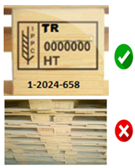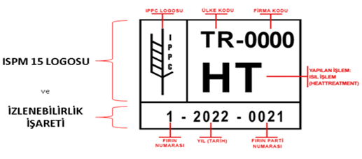

1. Ahşap ambalaj malzemesini doğrudan ısıl işlem fırını olan izin belgeli bir işletmeden alıyorlarsa fatura ekinde yer alan ısıl işlem çıktısı **kesinlikle fotokopi olmamalı,** ısıl işlem operatörünün ıslak imzalı orijinal nüshası olmalıdır. Eğer tedarikçiden (ikinci elciden) alınıyor ve ısıl işlem çıktısı üzerinde belirtilen miktarın tamamı ihracatçı tarafından alınıyor ise tedarikçinin keseceği faturanın ekine konulacak ısıl işlem çıktısı **kesinlikle fotokopi olmamalı,** izin belgeli işletmeden alınan ısıl işlem operatörünün ıslak imzalı orijinal nüshası olmalıdır. Tedarikçiden (ikinci elciden) alınan ve ısıl işlem çıktısı üzerinde belirtilen miktarın tamamı ihracatçı tarafından alınmıyor ise sadece bir kısmı alınıyor ise tedarikçinin keseceği faturanın ekine konulacak ısıl işlem çıktısı **fotokopi olmalı,** fotokopi ısıl işlem çıktısı tedarikçinin ıslak imza ve kaşesi ile onaylanmış olmalıdır. Bu şartları sağlamayan hiçbir ahşap ambalaj malzemesinin ihracatçılarca kabulü yapılmayıp kesinlikle satın aldıkları işletmeye iade etmeleri gerekmektedir.
2. İhracatçının almış olduğu, ısıl işlem uygulaması yapılmış ISPM 15 işaretlemesi yapılmış palet, sandık, kasa, kutu, istif tahtası, kablo veya bobin makarası gibi ahşap ambalaj malzemesinin **üzerinde kabuk ile zararlılara ait galeri ve izleri kesinlikle olmamalıdır.** Eğer üzerinde kabuk ile zararlılara ait galeri ve izleri varsa aldıkları ahşap ambalaj malzemesini kesinlikle kabul etmeyip satın aldıkları işletmeye iade edeceklerdir.

1. İhracatçılar satın almış oldukları ahşap ambalaj malzemelerinin işletmelerine ait **depolarda ki veya açık alanda ki muhafazasından sorumludur.** İşletmeleri içerisinde muhafazasını sağladıkları ahşap ambalaj malzemelerine zararlı organizma bulaşmaması için gerekli tedbirleri almakla yükümlüdür.
2. İhracatçı aynı zamanda ithalatçı ise ve ithal ettiği ürün beraberinde ülkemize gelen palet, sandık, kasa, kutu, istif tahtası, kablo veya bobin makarası gibi ahşap ambalaj malzemesini tekrar ihraç ettiği ürün beraberinde kullanacaksa, kullandığı ahşap ambalaj malzemesinin **ithal ürün beraberinde geldiğini ispatlamak zorundadır.**
3. İthal ürün beraberinde gelen ahşap ambalaj malzemesinin tekrar ihracatta kullanılabilmesi için ithal edilen ürün faturasında, ürün beraberinde gelen palet, sandık, kasa, kutu, istif tahtası, kablo veya bobin makarasına ait **adet bilgisinin olması ve fatura ekinde o ürünlere ait ilgili ülkede ısıl işlem gördüğüne ait ısıl işlem çıktısı veya ısıl işlem grafik çıktısının olması zorunludur.** İthal ürün faturasında ahşap ambalaj malzeme bilgisi ve fatura ekinde ısıl işlem çıktısı veya ısıl işlem grafik çıktısı olmayan ahşap ambalaj malzemeleri tekrar ihracatta kullanılamaz.
4. İhracatçı aynı zamanda ithalatçı ve ithal ürün beraberinde gelen palet, sandık, kasa, kutu, istif tahtası, kablo veya bobin makarasını kendi ihraç ürününde kullanmayıp bu ahşap ambalaj malzemesini **herhangi bir tedarikçiye (ikinci elciye) satıyor ise** satış faturası ekine ahşap ambalaj malzemelerine ait bilgileri gösteren ithal ürün faturasını ve bu fatura ekinde yer alan ısıl işlem çıktısı veya ısıl işlem grafik çıktısını koyarak satmak zorundadır. İthal ürün faturasında ahşap ambalaj malzemesine ait bilgi ve ısıl işlem çıktısı olmayan ahşap ambalaj malzemelerinin tedarikçiye satılması durumunda bu ahşap ambalaj malzemeleri tedarikçilerce sadece yurtiçinde kullanılmak üzere satılabilir. İhracatta kullanılmak üzere satılamaz.
5. İhracatçının kullanacağı ahşap ambalaj malzemesi, ülkemize ithal edilen ürün beraberinde değil de doğrudan ahşap ambalaj malzemesi olarak ithal edilmiş ve üzerinde başka ülkeye ait ISPM 15 işareti olan bir ahşap ambalaj malzemesi ise; **alıma ait fatura ekinde ithal edilen ahşap ambalaj malzemeleri için düzenlenmiş bitki sağlık sertifikası, ısıl işlem çıktıları/grafikleri olmalıdır.** Aksi takdirde bu ürünler ihracat işlemlerinde kullanılamaz.
6. **İhracatçı aynı zamanda izin belgeli işletme,** Bakanlıkça kurmuş olduğu ısıl işlem fırını ruhsatlandırılmış ve sadece kendi ihraç ürününde kullanmak üzere palet, sandık, kasa, kutu, istif tahtası, kablo veya bobin makarasına ısıl işlem uygulaması yapıyorsa, ihracatçılar **izin belgesi alınırken aranan asgari 50 m³ ısıl işlem fırın büyüklüğü şartından muaftır.** İstedikleri büyüklükte ısıl işlem fırını yaptırarak ruhsat alabilirler.
7. İhracatçı aynı zamanda yurtiçi ticaretinde de bulunuyor ve yurtiçi sevkiyatları için ısıl işlem şartı aranmayan palet, sandık, kasa, kutu, istif tahtası, kablo veya bobin makarası kullanmak üzere satın alıyor ise yurtiçinde kullanmak üzere satın almış olduğu ahşap ambalaj malzemesi faturası üzerinde almış olduğu ahşap ambalaj malzemelerinin ihracatta kullanılmayacağına ilişkin **“ İhracatta Kullanılamaz” ibaresi bulunmalıdır**.
8. İhracatçının tedarikçiden yurtiçinde kullanmak üzere satın almış olduğu ahşap ambalaj malzemesi faturası üzerinde “İhracatta Kullanılmaz” ibaresi olmasına rağmen **bu ahşap ambalaj malzemelerini ihracatta kullanıldığının tespit edilmesi durumunda** bu işlem için cezai işlem bu ürünleri satan tedarikçiye (ikinci elciye) değil ihracatçıya uygulanır.
9. **Fatura üzerine “İhracatta Kullanılamaz” ibaresi sadece**; üzerinde ülkemiz kodu olan TR-0000-HT, TR-00-000-HT veya ithal ürün beraberinde gelen üzerinde yabancı ülke koduna ait ISPM 15 işareti olan **fakat ısıl işlem çıktısı veya ısıl işlem grafik çıktısı olmayan** palet, sandık, kasa, kutu, istif tahtası, kablo veya bobin makarası için kullanılabilir. Üzerinde ülkemiz veya yabancı ülkeye ait ISPM 15 işareti bulunmayan üzerinde herhangi bir işaret taşımayan ahşap ambalaj malzemesi için “İhracatta Kullanılamaz” ibaresi yazılmasına gerek yoktur.
10. İhracatçılar **stoklarında bulunan yönetmelik hükümlerine uygun olmayan**, üzerinde hiç işaret olmayan veya üzerinde ülkemiz kodu olan TR-0000-HT veya ithal ürün beraberinde gelen üzerinde yabancı ülke koduna ait ISPM 15 işareti olan fakat ısıl işlem çıktısı veya ısıl işlem grafik çıktısı olmayan palet, sandık, kasa, kutu, istif tahtası, kablo veya bobin makarasını ihraç ettikleri ürün beraberinde kullanmak istiyorlarsa, bu **ürünleri yönetmeliğe uygun hale getirmek zorundadırlar.** Üzerinde ISPM 15 işareti olsa dahi ısıl işlem çıktısı veya ısıl işlem grafik çıktısı olmayan ahşap ambalaj malzemeleri ihracatta kullanılamaz.
11. İhracatçılar stoklarında bulunan yönetmelik hükümlerine uygun olmayan palet, sandık, kasa, kutu, istif tahtası, kablo veya bobin makarasını **yönetmelik hükümlerine uygun hale getirmek için** Bakanlığın ruhsat verdiği ısıl işlem fırını olan firma unvan ve adres bilgileri Bakanlığın resmi internet sitesinde (<https://aambalaj.tarimorman.gov.tr/>) yayınlanan işletmelerden herhangi birinden **ısıl işlem uygulaması hizmeti satın alarak** bu ahşap ambalaj malzemelerini ihracatta kullanmaya uygun hale getirebilir.
12. İhracatçıların, sözlü veya yazılı anlaşma karşılığında, ihraç ürününü komisyoncu, fasoncu, paketlemeci vb. gibi isimler altında faaliyet gösteren aracı firmalara hazırlatmaları durumunda; **komisyoncu, fasoncu, paketlemeci vb. isim altında faaliyette bulunan aracı firmanın ürün beraberinde kullandığı** palet, sandık, kasa, kutu, istif tahtası, kablo veya bobin makarasının yönetmelik hükümlerine ve ISPM 15 standardına **uygun olmasından sadece ihracatçı sorumludur.** Komisyoncu, fasoncu, paketlemeci vb. isim altında faaliyette bulunan aracı firmanın ihracatçı adına yaptığı ihracat sonrasında alınan geri bildirimlerde idari para cezası komisyoncu, fasoncu, paketlemeci vb. isim altında faaliyette bulunan aracı firmaya değil ihracatçıya uygulanır. **İhracatçı, ihraç ürünü beraberinde kullanılan ahşap ambalaj malzemesinden sorumludur ve her türlü tedbiri almakla yükümlüdür.**
13. İhraç edilen ürünle birlikte kullanılan palet, sandık, kasa, kutu, istif tahtası, kablo veya bobin makarasının ISPM 15 standardına uygun olmadığına ilişkin **karşı ülkeden bir bildirimin Bakanlığa yapılmasına bakılmaksızın**, ISPM 15 kontrol görevlilerince **yılda bir defa ihracatçılar örnekleme yöntemiyle denetlenecektir.**
14. İhracatçılara; ihraç ürünü beraberinde kullandığı palet, sandık, kasa, kutu, istif tahtası, kablo veya bobin makarasının yukarıda toplam yirmi dört madde de belirtilen hususların 01/07/2025 tarihinden itibaren **yönetmelik hükümlerine uygun olmaması durumunda 5996 sayılı Kanunun 38 inci maddesinin birinci fıkrasının (b) bendine göre idari para cezası** uygulanacaktır.

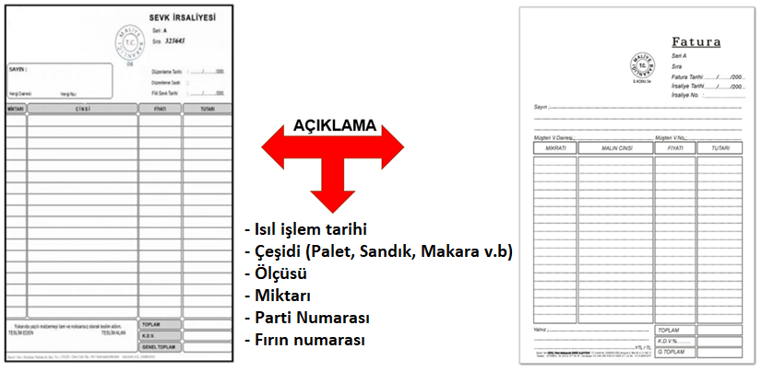**FATURA/SEVK İRASLİYESİ VE ISIL İŞLEM ÇIKTILARI/GRAFİKLERE AİT ÖRNEKLER**

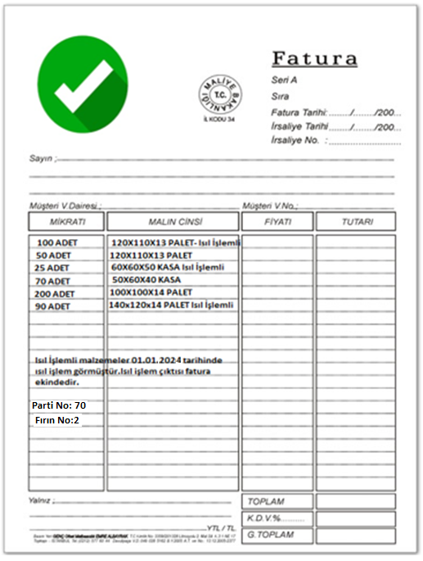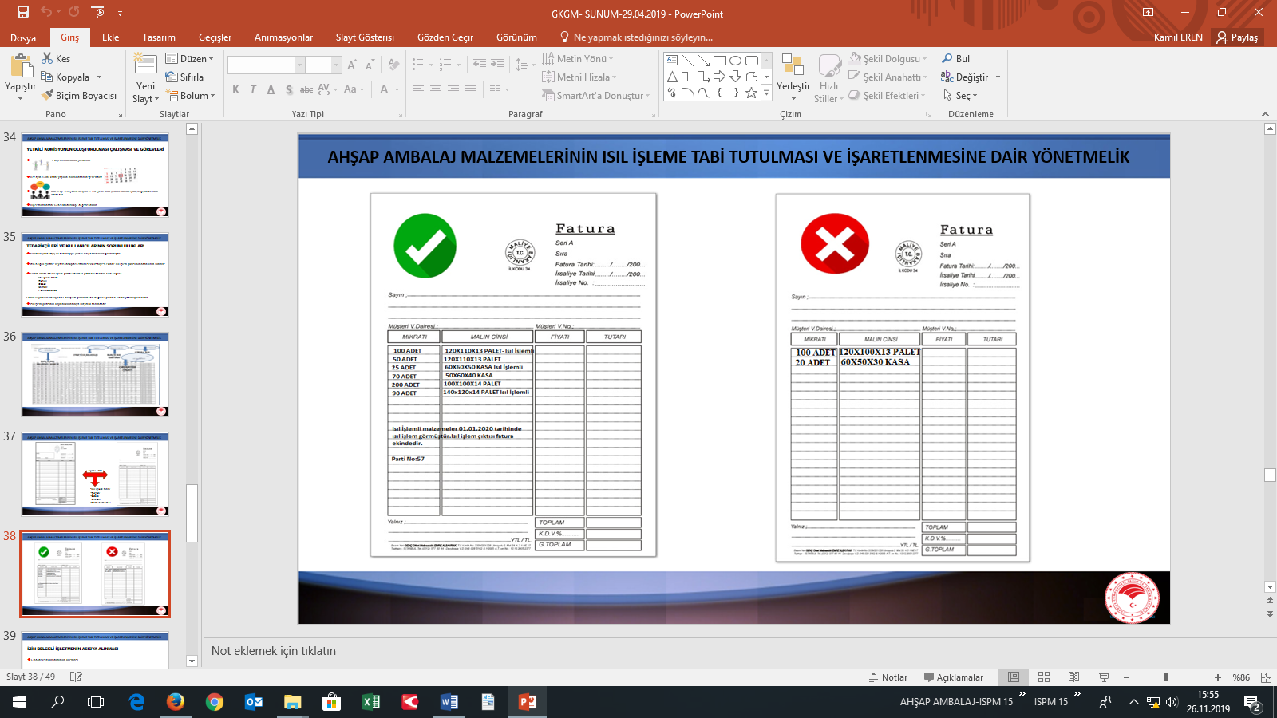

**AÇIKLAMA:**

**- İhracatçı, yurtiçindeki ticari faaliyetlerinde de ahşap ambalaj malzemesi kullanıyor ve izin belgeli işletmeden veya tedarikçiden ısıl işlem görmüş ürün ve görmemiş ürünü aynı fatura/irsaliye ile alıyorsa mutlaka faturasını ısıl işlem uygulanan ürünlerin karşısına “ısıl işlemli” ifadesi yazılı olarak alacaktır.**

**- Fatura ekinde yer alan ısıl işlem çıktısı farklı partilere ait ürünler ise alımı yapılan ürünlere ait her bir parti numarası ve ısıl işlem tarihi fatura/irsaliye üzerine ayrı ayrı yazılı olmalıdır.**

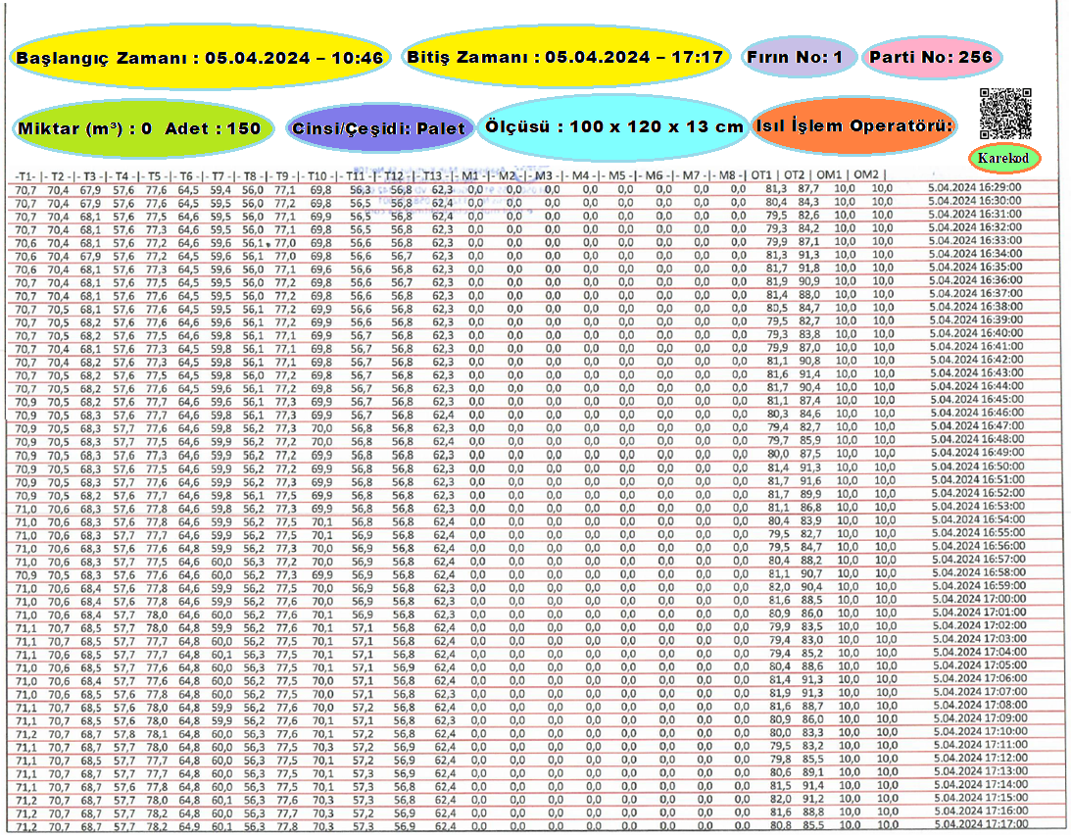

**AHŞAP AMBALAJ MALZEMESİ ÜZERİNDE BULUNMASI GEREKEN**

**ISPM 15 İŞARETİNE AİT BİLGİLER**





